
Cycle intermédiaire
(7e et 8e année)
Documentation pour la leçon 6

La recherche approfondie
La vérification de l’information
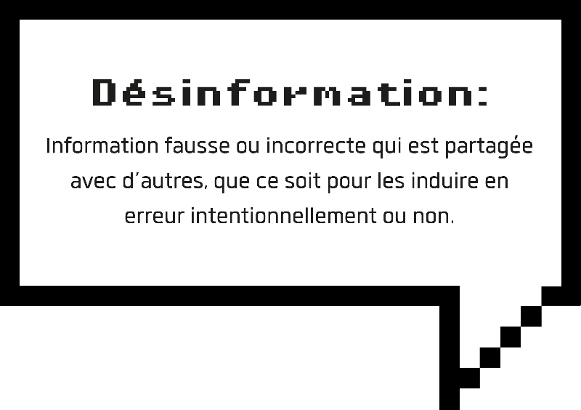

Conséquences du partage de faux éléments d’information
Le partage de faux renseignements, la mésinformation ou la désinformation en ligne peuvent avoir des implications ou des conséquences, notamment :
- Perte de crédibilité : Tu risques de perdre ta crédibilité personnelle ou professionnelle s’il devient évident que tu n’as pas les compétences nécessaires pour détecter la désinformation ou vérifier l’authenticité du contenu, avant de le partager.
- Réputation compromise : Si tu partages du contenu controversé ou offensant, les gens peuvent penser que tu partages les mêmes opinions et points de vue.
- Sanction scolaire : Citer ou utiliser des renseignements incorrects peut entraîner une perte de points ou des mauvaises notes.
- Perte d’emploi : Croire de l’information erronée peut entraîner la prise de mauvaises décisions; si cette information est controversée ou haineuse, elle peut nuire à ta réputation professionnelle, mener à une perte d’emploi ou devenir un obstacle à l’emploi.
- Répercussions négatives sur l’estime de soi : Le fait de voir constamment des publications soigneusement préparées sur les médias sociaux peut te faire sentir inadéquate ou inadéquat par rapport à ta propre vie, alors que tu ne vois que la version glorifiée que le créateur veut que tu voies.

Vérification des faits 101
Développe ta pensée critique! Pose les questions suivantes pour aider à orienter tes réflexions à l’égard de l’information que tu trouves sur Internet :
- Est-ce trop beau, ou trop horrible, pour être vrai?
- Est-ce que cela renforce des stéréotypes associés à des personnes ou à des groupes?
- Est-ce qu’il semble qu’on me raconte ce que je veux entendre, ou ce que je crois ou ressens déjà?
- Est-ce que le corps du texte correspond au titre?
- Quand l’histoire a-t-elle été publiée? S’agit-il d’une nouvelle publication?
- Si elle date de quelques années, pourquoi circule-t-elle maintenant?
- L’histoire comporte-t-elle le nom d’une autrice ou d’un auteur ou d’une productrice ou d’un producteur?
- Ai-je déjà entendu parler de l’organisation à l’origine de la publication?
- Cette organisation compte-t-elle des journalistes et des auteurs qui peuvent être retrouvés en ligne ou sur les médias sociaux? Est-ce que leurs noms et leurs bios figurent sur le site Web de l’organisation?
- Quel est le nom de domaine (ou l’adresse) du site Web?
- En ai-je déjà entendu parler? Puis-je trouver de l’information à son sujet?
- Est-ce que l’adresse ressemble à celle d’un site Web similaire avec une fin différente?
- Puis-je trouver une autre source qui confirme cette information? Puis-je en trouver une qui la contredit?

C’est à ton tour! Sois une ou un détective en ligne
Ta tâche est de trouver un article en ligne et de décider s’il est vrai ou faux :
Je crois que la publication _________________________________ est vraie/fausse parce que : (encercle une réponse)
1.
2.
3.
Critère de réussite
- Je peux utiliser la pensée critique pour reconnaître la fausse information en ligne.

